Утверждаю:
Директор ГБУК ИОДБ им. Марка Сергеева
______________ Гавриш Я.Ю.

Паспорт доступности
Государственного бюджетного учреждения культуры «Иркутская областная детская библиотека им. Марка Сергеева»
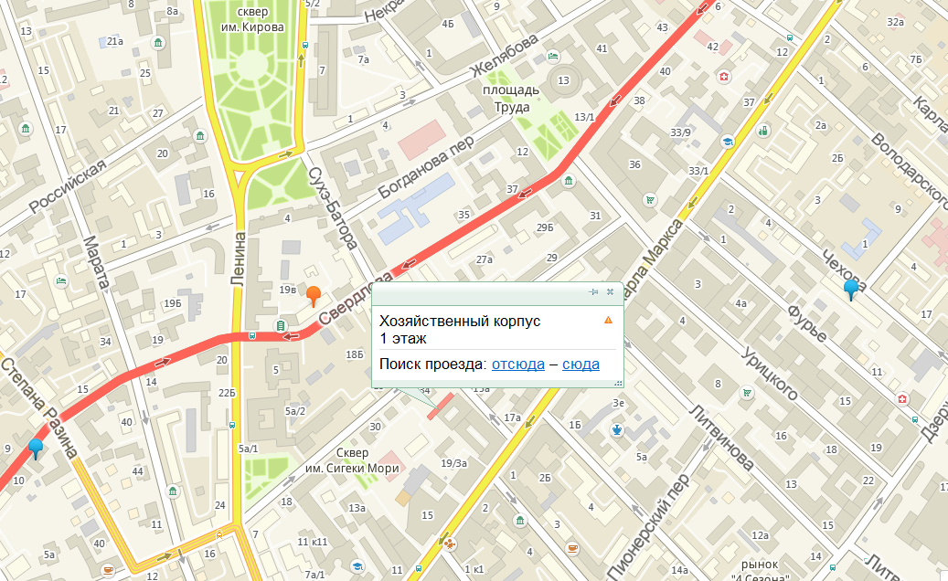
1. Информация об объекте.
1.1. Наименование объекта: Государственное бюджетное учреждение культуры «Иркутская областная детская библиотека им. Марка Сергеева.
1.2. Адрес объекта: 664025, Иркутск, ул. Свердлова, 23
тел. 8(3952) 24-23-16, тел./факс 8(3952) 24-23-16, e-mail: iodb@yandex. ru
1.3. Форма собственности: государственная
1.4. Основание для пользования объектом: оперативное управление
1.5. Учредитель объекта: Министерство культуры и архивов Иркутской области.
1.6. Сведения о размещении объекта:
- часть 1 этажа жилого 4-этажного дома
- наличие закрепленного земельного участка отсутствует.
1.7. Год ввода в эксплуатацию здания – 1957, год основания библиотеки – 1958.
1.8. Дата последнего капитального ремонта - 2011, дата предстоящих ремонтных работ – 2017.
2. Характеристика деятельности организации на объекте.
2.1. Сфера деятельности: культура
2.2. Вид деятельности: библиотечное обслуживание населения.
2.3. Категории обслуживаемого населения: дети от 0 до 15 лет, родители, руководители детского чтения.
2.4. Виды оказываемых услуг: библиотечное обслуживание граждан, хранение обязательного экземпляра детских документов, изданных на территории Иркутской области, формирование и хранение фонда детской и методической литературы, научно-методическое обеспечение развития библиотек Иркутской области, информационная, культурно-массовая работа.
2.5. Формы оказания услуг: на объекте, дистанционно.
2.6. Средняя посещаемость: 200 человек в день.
2.7. Участие в исполнении ДЦП «Доступная среда для инвалидов и других маломобильных групп населения на 2016-2018 годы» - да, с 2016 г.
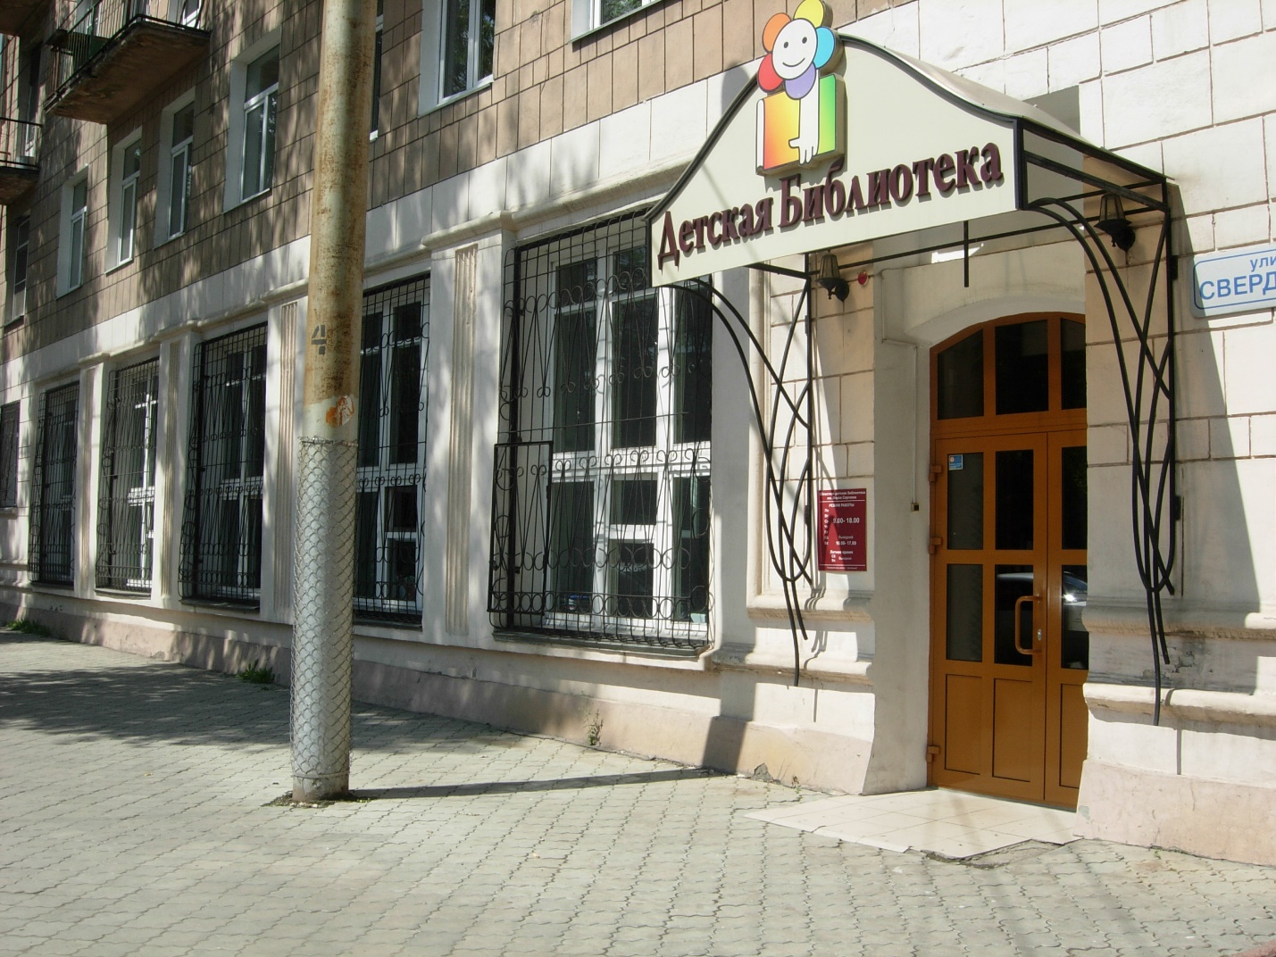
2. Сведения о доступности элементов объекта.

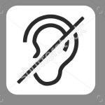 |  | 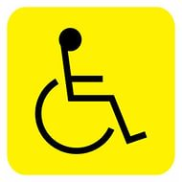
2.1. Категории обслуживаемых инвалидов –инвалиды с нарушением опорно-двигательного аппарата, нарушениями зрения с сопровождающими, нарушениями слуха, нарушениями умственного развития.
№№  п/п | Категория инвалидов  (вид нарушения) | Вариант организации доступности объекта  (формы обслуживания)*
1. | Все категории инвалидов и МГН | ДЧ-И
 | в том числе инвалиды:
2 | передвигающиеся на креслах-колясках | ДЧ-И
3 | с нарушениями опорно-двигательного аппарата | ДЧ-И
4 | с нарушениями зрения | ДЧ-И
5 | с нарушениями слуха | ДЧ-И
6 | с нарушениями умственного развития | ДЧ-И
Указывается: ДП-В - доступно полностью всем; ДП-И) – доступно полностью избирательно (указать категории инвалидов); ДЧ-В - доступно частично всем; ДЧ-И– доступно частично избирательно (указать категории инвалидов); ДУ - доступно условно, ВНД – временно недоступно

  - Доступность отдельных элементов библиотеки.
№№ | Основные структурно-функциональные зоны | Состояние доступности
1 | Территория, прилегающая к зданию | ДЧ-И
2 | Вход (входы) в здание | ДЧ-И
3 | Путь (пути) движения внутри здания (в т.ч. пути эвакуации) | ДЧ-И
4 | Зона целевого назначения здания (целевого посещения объекта) | ДЧ-И
5 | Санитарно-гигиенические помещения | ДЧ-И
6 | Система информации и связи (на всех зонах) | ДЧ-И
7 | Пути движения к объекту (от остановки транспорта) | ДЧ-И

    - Пути движения.
Остановка «Сухэ-Батора» - автобусы №№ 28, 30 (расстояние до объекта – 200 м). Остановка «Сквер Кирова» - троллейбусы №№ 3, 4, 7, 8 (расстояние до объекта – 200 м). Наличие пешеходных переходов. Перепады высоты на пути следования имеются (бордюры). Остановка «Художественный музей» - автобусы №№ 7, 80, 90, 16, 28, 30, 77, 99, 20; троллейбусы №№ 3, 4, 7, 8 (расстояние до объекта – 350 м). Остановка «Степана Разина» и «Горького» - трамваи №№ 1, 2 (расстояние до объекта – 430 м). Наличие светофоров. Перепады высоты на пути следования имеются (бордюры).
    - Парковка.

Специально выделенная автостоянка отсутствует. Расстояние от проезжей части до входа в здание 7 метров. Вдоль проезжей части – бордюр, прерывающийся на участке проезжей части - въезда во двор (перепадов высоты - нет). При входе на тротуар – пандус.
Доступно частично избирательно, для инвалидов с нарушением опорно-двигательного аппарата, нарушениями слуха, нарушениями умственного развития.

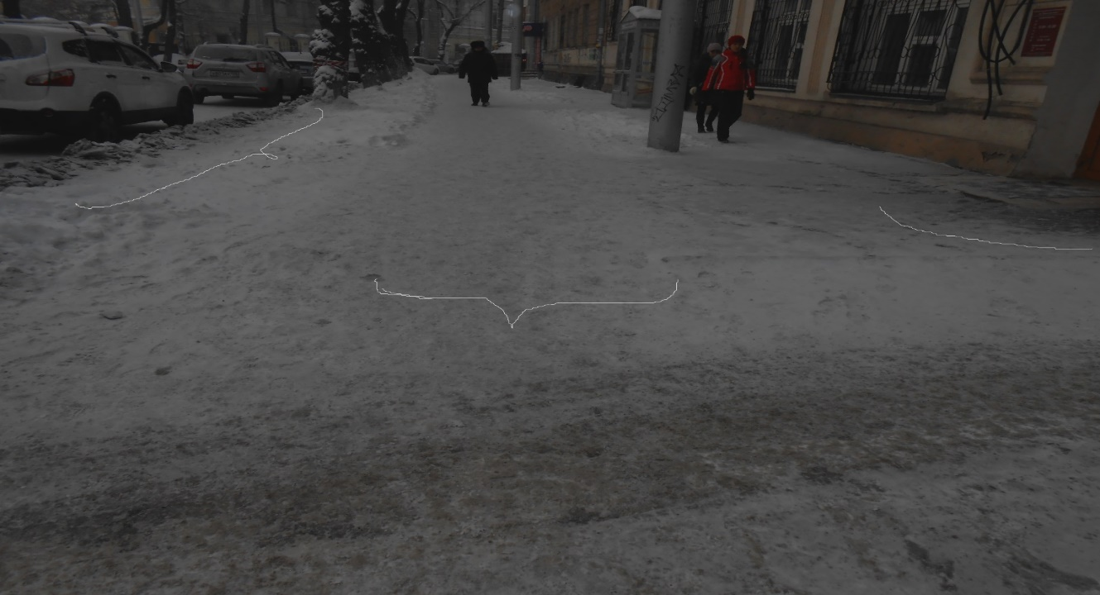
    - Входная группа.
Высота крыльца – на одном уровне с тротуаром. Вход в здание оборудован звонком (на высоте 160 см), выход которого осуществляется на вахту библиотеки, где постоянно находится дежурный. Двери двойные, распахиваются на ширину - 110 см и 90 см. Высота порожков – 3-4 см.

Доступно частично избирательно. Доступно для следующих категорий инвалидов — инвалиды с нарушением опорно-двигательного аппарата, нарушением слуха, нарушениями умственного развития, нарушениями зрения с сопровождающими.
    - Прием и обслуживание посетителей.

Наличие пандуса, в обслуживающем отделе двери двойные, распахиваются на ширину 120 см, высота порожка – 5 см.

Сопровождение, консультации, наличие спецлитературы для слабовидящих, приемлемые габариты мебели.
Доступно обслуживание в двух отделах - читальном зале и отделе обслуживания читателей от 0 до 10 лет.

Доступно частично избирательно. Доступно для следующих категорий инвалидов — инвалиды с нарушением опорно-двигательного аппарата, нарушением зрения с сопровождающими. нарушениями умственного развития, нарушением слуха.

    - Санитарное помещение.

На пути следования до санузла имеются перепады высоты: до 80 см (ступени), наличие перил, ширина прохода – до 100 см.
Доступно частично избирательно. Доступно для следующих категорий инвалидов —с нарушением слуха, нарушениями умственного развития.

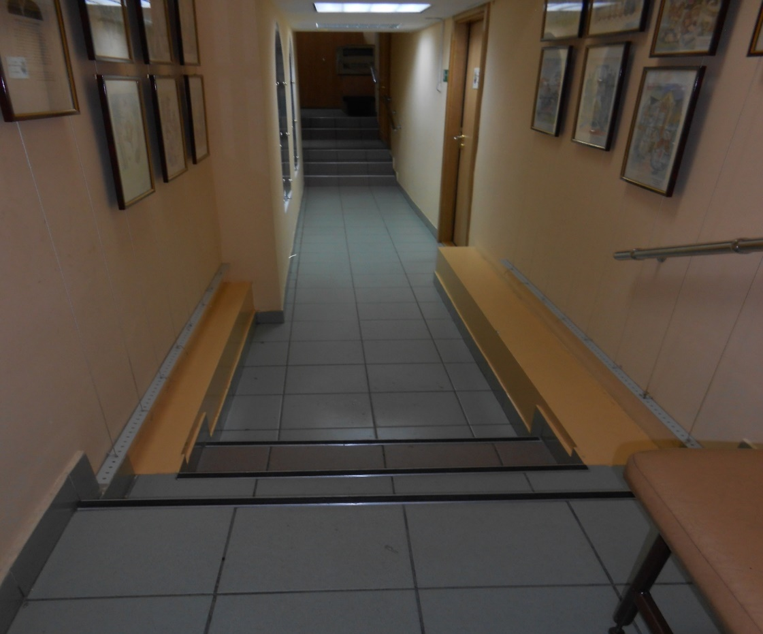
    - Информация и связь.

Отсутствует наличие дублирования информации.
Доступно частично избирательно. Доступно для следующих категорий инвалидов — инвалиды с нарушением опорно-двигательного аппарата, нарушениями умственного развития.

2.4. Итоговое заключение о состоянии доступности объекта: ДЧ-И (доступно частично избирательно)
3. Управленческое решение.
3.1. Рекомендации по адаптации основных структурных элементов объекта
№№  п \п | Основные структурно-функциональные зоны объекта | Рекомендации по адаптации объекта (вид работы)*
1 | Территория, прилегающая к зданию (участок) | Не нуждается
2 | Вход (входы) в здание | Индивидуальное решение
3 | Путь (пути) движения внутри здания (в т.ч. пути эвакуации) | Капитальный ремонт
4 | Зона целевого назначения здания (целевого посещения объекта) | Индивидуальное решение
5 | Санитарно-гигиенические помещения | Текущий ремонт
6 | Система информации на объекте (на всех зонах) | Индивидуальное решение
3.2. Период планового проведения отдельных работ: 2 квартал 2016 года в рамках исполнения ДЦП «Доступная среда для инвалидов и других маломобильных групп населения на 2016-2018 годы», плана на 2016 год.
3.3. Ожидаемый результат (по состоянию доступности) после выполнения работ по адаптации.
Оценка результата исполнения программы, плана (по состоянию доступности): Доступно-частично всем.
3.4. Для принятия решения требуется, не требуется (нужное подчеркнуть) согласование _______________________
Имеется заключение уполномоченной организации о состоянии доступности объекта.
4. Особые отметки
Паспорт сформирован на основании:
1. Анкеты (информации об объекте).
2. Обследования объекта.

